Приложение № 3
к постановлению от 29.03.2024г. № 29
администрации сельского поселения Ягодное
муниципального района Ставропольский
Самарской области
СХЕМА
расположения земельных участков, имеющих общую границу с земельным участком с кадастровым номером 63:32:1603006:6089, расположенный по адресу: Российская Федерация, Самарская область, Ставропольский р-н, с/п Ягодное, в границах кадастрового квартала 63:32:1603006,
и зон с особыми условиями использования территории, расположенных в границах земельного участка с кадастровым номером 63:32:1603006:6089
Рисунок 1
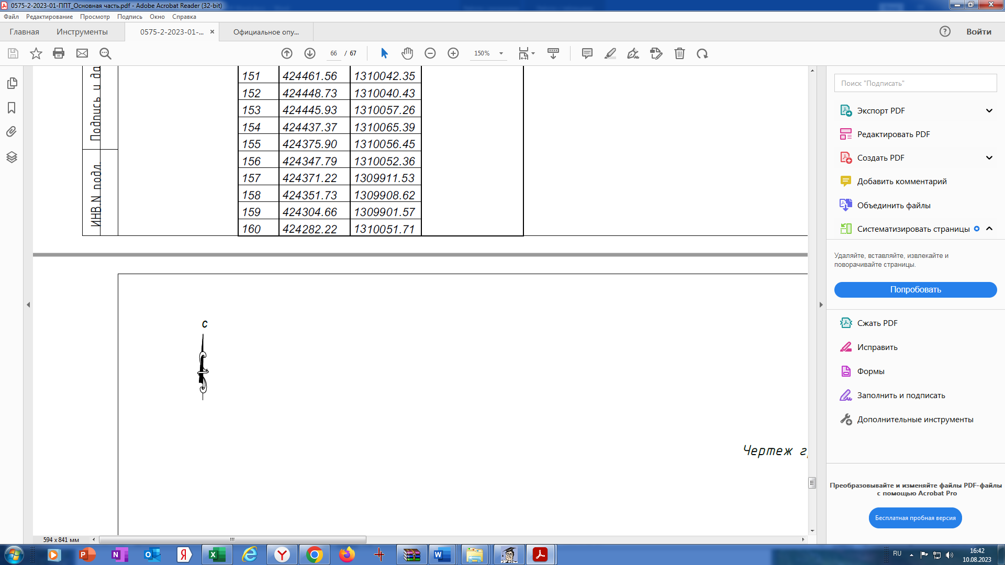 | 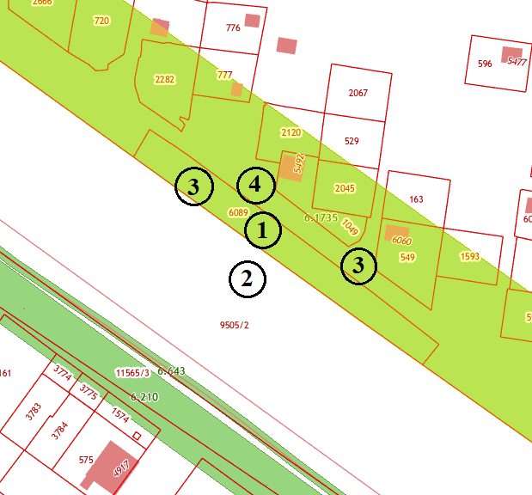

Условные обозначения к Рисунку 1:
1) земельный участок, в отношении которого подготовлен Проект, кадастровый номер 63:32:1603006:6089, расположенный по адресу: Российская Федерация, Самарская область, Ставропольский р-н, с/п Ягодное, в границах кадастрового квартала 63:32:1603006;

2) земельный участок с кадастровым номером 63:32:0000000:9505 по адресу: Самарская область, муниципальный район Ставропольский, в границах сельского поселения Ягодное;

3) зона с особыми условиями использования территории (ЗОУИТ63:32-6.1735), вид – «Придорожная полоса», «Зона охраны искусственных объектов», реестровый номер: 63:32-6.1735. Наименование - Придорожная полоса автомобильной дороги общего пользования межмуниципального значения в Самарской области Тольятти – Ягодное;

4) земли общего пользования Самарская область, Ягодное, СНТ Уют.

